[Name und Adresse Krankenversicherung] | [Name,  Adresse: Straße, Hausnummer,  PLZ, Ort]  Telefonnummer: [•]  E-Mail-Adresse: [•]  Geburtsdatum: [•]  Versichertennummer: [•]
DiGA "Endo-App"  Bitte um Ausstellung eines Zugangscodes | [Datum]

Sehr geehrte Damen und Herren,
ich nehme Bezug auf mein Schreiben vom [Datum].
Darin hatte ich die Genehmigung zur Anwendung der DiGA "Endo-App" und die Zusendung eines Zugangscodes beantragt. Die gesetzlichen Voraussetzungen liegen bei mir vor.
Mit Ihrem Schreiben vom [Datum] haben Sie die Genehmigung abgelehnt, da aufgrund der vorläufigen Aufnahme in das DiGA-Verzeichnis eine Genehmigung nur mit ärztlichem Rezept für die DiGA erteilt werden könne.
Für diese Vorgehensweise besteht kein rechtlicher Grund. Mein gesetzlicher Versorgungsanspruch setzt entweder eine ärztliche Verordnung für die DiGA-Anwendung oder einen Nachweis der medizinischen Indikation und darauf beruhend die Genehmigung durch die Krankenkasse voraus (siehe § 33a Abs. 1 SGB V).
Den Nachweis der medizinischen Indikation im Sinne des § 33a Abs. 1 S. 3 SGB V für die Endo-App habe ich Ihnen übermittelt. Es besteht kein Anhaltspunkt, dass die Anwendung der DiGA in meinem Fall nicht angezeigt wäre. Kontraindikationen gibt es seitens des Herstellers keine. Ich verweise insoweit auf die Informationen zur DiGA im DiGA-Verzeichnis des BfArM unter: https://diga.bfarm.de/de/verzeichnis/1734/fachkreise
Dort heißt es: „Für diese DiGA bestehen laut Hersteller keine medizinischen Kontraindikationen gemäß ICD-10“.
Das auf dem Nachweis angegebene Datum ist für die Genehmigung irrelevant, da es sich um eine chronische Erkrankung handelt (siehe Anlage, Auszug aus der S2k-Leitlinie Diagnostik und Therapie der Endometriose). Mein gesetzlicher Anspruch besteht auf Basis meines Nachweises und unabhängig davon, ob zusätzliche Informationen Ihnen bei der Bearbeitung meines Antrags helfen. Eine gesonderte ärztliche Verordnung der DiGA ist nicht erforderlich.

Ich fordere Sie daher hiermit erneut auf, mir den Code

spätestens bis zum [Datum, einwöchige Frist]

zu übersenden. Weitere Schritte, wie beispielsweise eine Beschwerde bei der entsprechenden Aufsichtsstelle (BAS bzw. Landesaufsicht), behalte ich mir vor.

Mit freundlichen Grüßen
[Unterschrift Patientin]
[Vor- und Zuname Patientin]

Anlage:
Auszug aus der S2k-Leitlinie Diagnostik und Therapie der Endometriose, S. 69, Abs. 1, Kapitel 4 „Grundprinzipien der Therapie der Endometriose“ als Screenshot mit Link

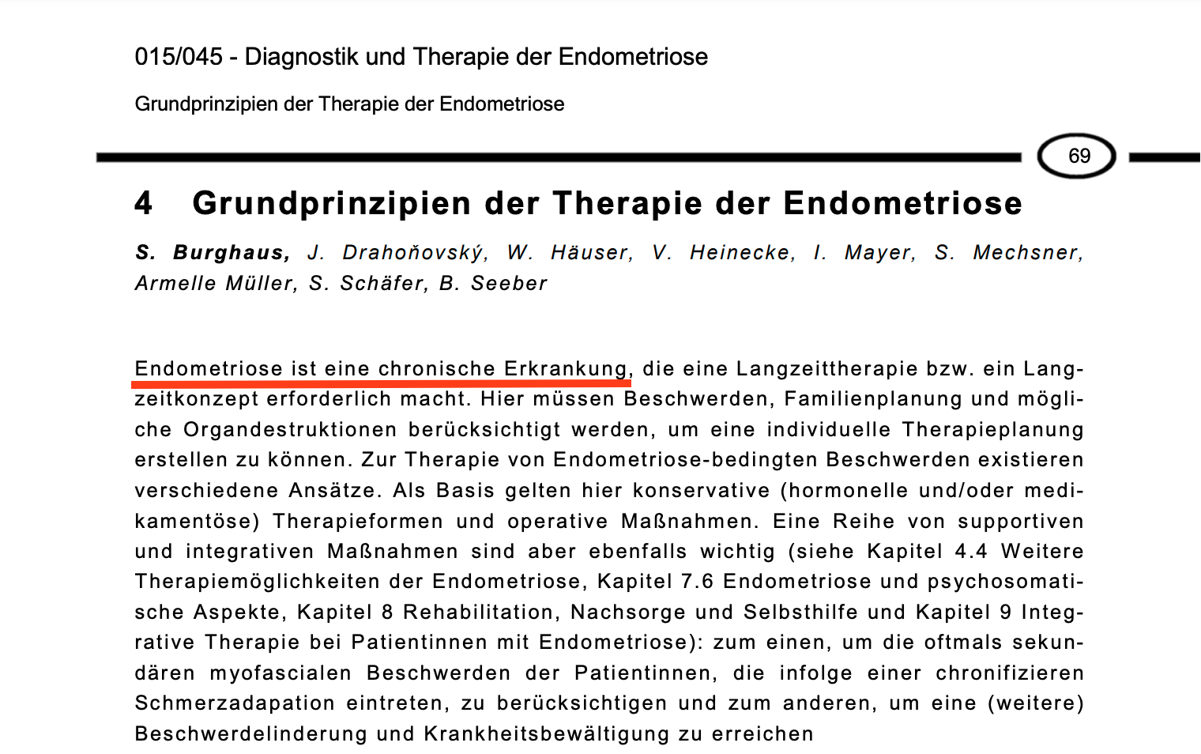

Quelle: https://register.awmf.org/assets/guidelines/015-045l_S2k_Diagnostik_Therapie_Endometriose_2020-09.pdf

